[退休医生承认研究图片篡改，12 篇论文面临委员会审查](https://mp.weixin.qq.com/s?__biz=MzIxMDEwNDU1OA==&mid=2647882478&idx=1&sn=fbd69ce563ab4eed925a607d17013920&chksm=8e9d7ff96b9a225a4350fac07a2a0defca7307f7aa869bc76eb02998f44a4c49b3070ca99e2a&scene=126&sessionid=1743354508)

原创  sleuth[Pubpeer](javascript:void(0);)2025-03-29 12:19:20新加坡

 **提示**：**欢迎点击上方「Pubpeer」↑关注我们！**

编者按

**最新、最快、最真实的科研匿名评价论文报道；关注高校院所科研生态，欢迎提供新闻线索。联系邮箱：Pubpeer@qq.com**



2024 年 11 月，美国联邦公报发布通知，曾任职于洛杉矶退伍军人事务部医疗系统的医生兼加州大学洛杉矶分校（UCLA）教员 Alan Lichtenstein 存在研究不端行为。Retraction Watch 通过公共记录请求获取的文件显示，早在 2023 年，这一事件就已展开调查。

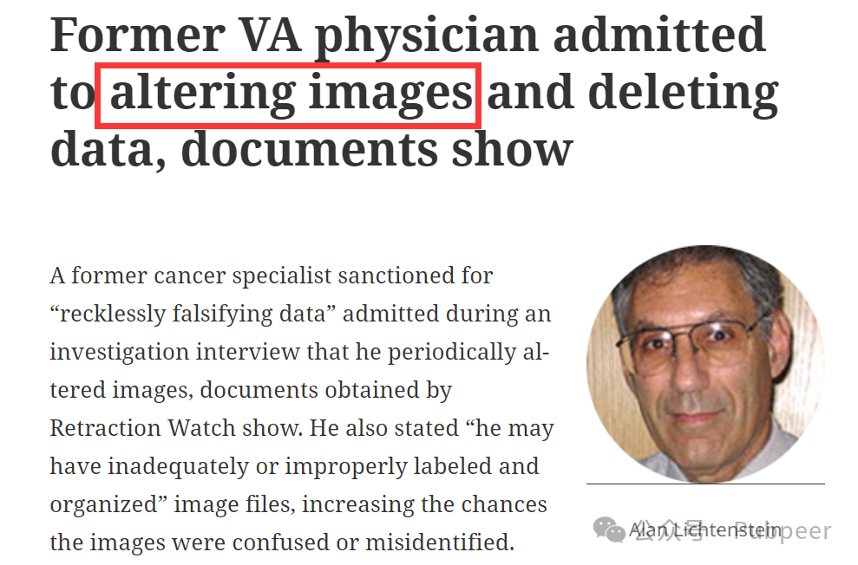

2023 年 4 月，洛杉矶退伍军人事务部研究诚信官员收到 10 封匿名邮件，随后 6 月 23 日，该部门主任启动了对 Lichtenstein 的不当行为调查，据悉匿名来源是科学侦探 Kevin Patrick，他也曾在 PubPeer 上指出相关论文问题。同年 6 月至 8 月，UCLA 和洛杉矶退伍军人事务部联合委员会进行初步调查，8 月 10 日，已退休的 Lichtenstein 接受了委员会的采访。8 月 18 日，研究不当行为调查委员会向退伍军人事务部主任提交的备忘录总结了此次采访内容。

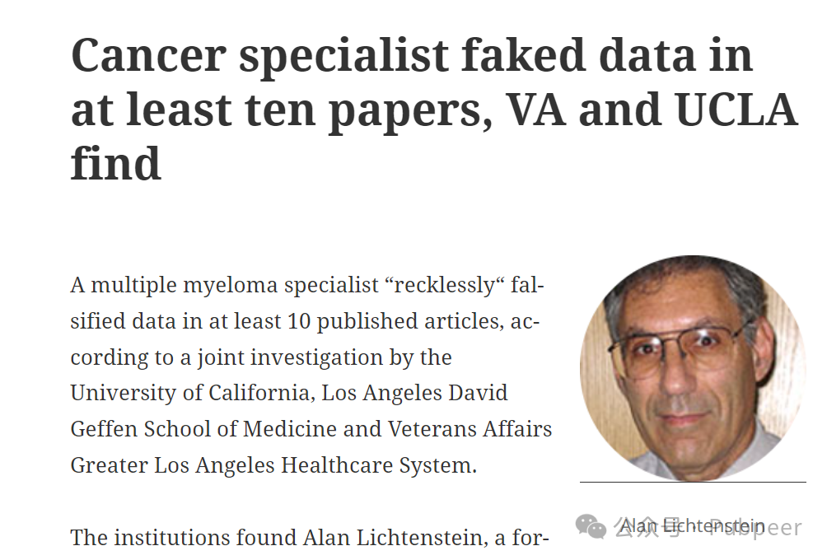

Lichtenstein 称退休关闭实验室时，所有原始数据和实验记录都已丢弃，调查人员搜索其网络驱动器也未找到相关重要文件。他承认有时会改变图像的对比度、亮度和纵横比，还表示因文件标注不佳，可能导致文件混淆和错误使用。对于具体的指控，如重复条带对和重复图像等，他未提出质疑，将这些问题归结于 “粗心大意”，而非有意篡改数据，并坚称自己作为通讯作者的论文结论都站得住脚，且许多结论已被其他出版物证实。

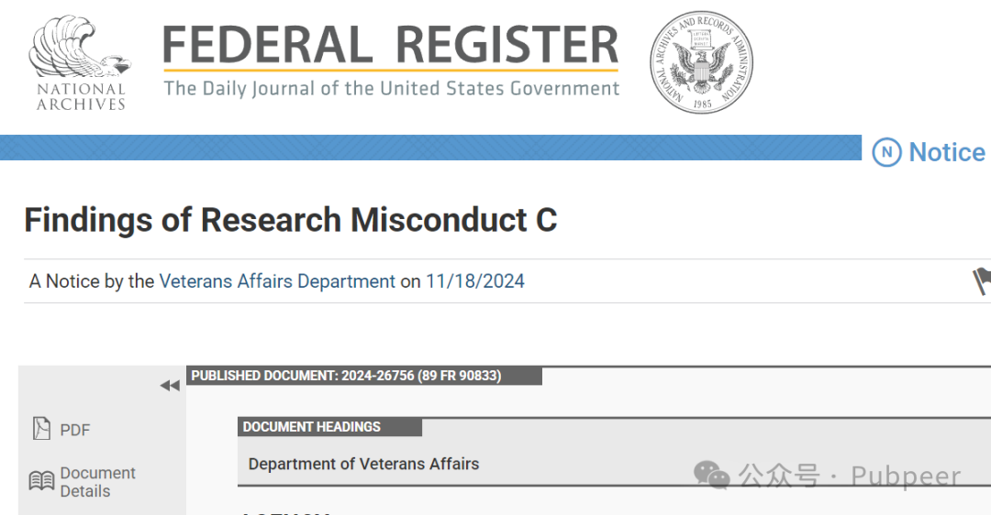

调查持续推进，2023 年 10 月正式成立的调查委员会于 2024 年 3 月完成评估。此次调查聚焦约 12 篇有图像相似证据的论文，其中 3 篇在联邦公报发布通知时已被撤回。2024 年 3 月 12 日，美国血液学会旗舰期刊《Blood》撤回了 2003 年发表的文章《Downstream effectors of oncogenic ras in multiple myeloma cells》，撤稿通知称机构调查发现论文 2、3、4 图存在伪造数据，包括重复使用图片板块造成虚假表述。该文章已被引用 116 次**。**此次事件不仅揭示了学术不端行为的调查流程，也为学术界敲响警钟，维护学术诚信任重道远。

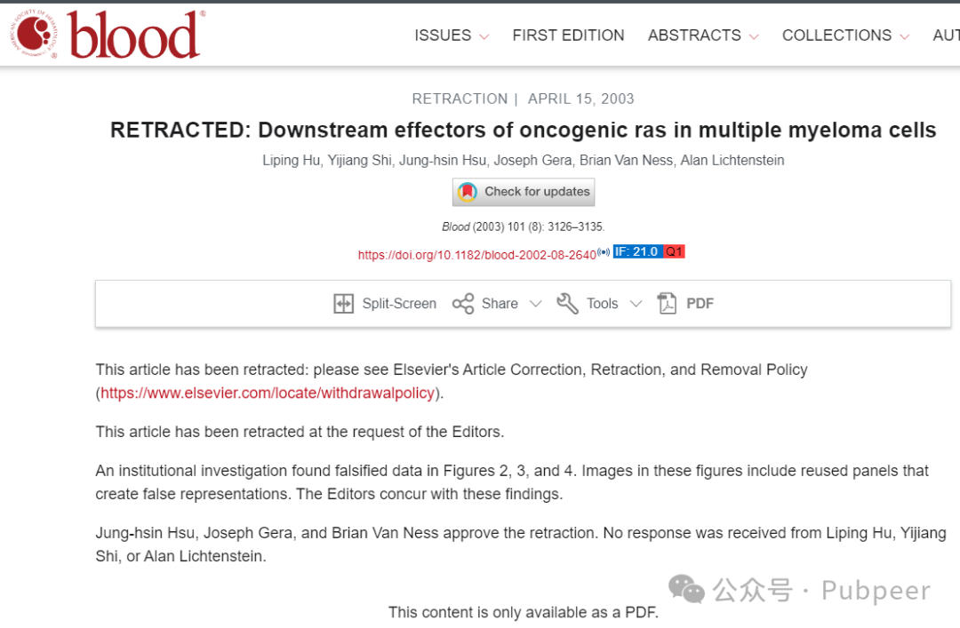

https://retractionwatch.com/2025/03/28/alan-lichtenstein-va-ucla-physician-misconduct-foia/

https://retractionwatch.com/2024/11/19/cancer-specialist-faked-data-in-at-least-ten-papers-va-and-ucla-find/

https://ashpublications.org/blood/article/101/8/3126/16683/RETRACTED-Downstream-effectors-of-oncogenic-ras-in

来源：公众号pubpeer原创，文章涉及作者姓名都为音译名字；转载贴子请注明出处，若没注明pubpeer公众号出处，构成侵权。





声明：转载此文是出于传递更多信息之目的。若有来源标注错误或侵犯了您的合法权益，请作者持权属证明与本网联系，我们将及时更正、删除，谢谢

**Pubpeer，专注科研工作者。关注请长按上方二维码。投稿、合作、转载授权事宜请联系本号，回复2025，微信ID：BikElisabeth  或邮箱：Pubpeer@qq.com**